广东省生物技术产业化促进会
粤生物促进会【2016】0009号

广东省生物技术产业化促进会政策宣讲交流会
邀 请 函

广东省生物技术产业化促进会是目前国内首家经省民政厅批准成立、接受省科技厅业务指导的、以实现生物技术领域产业化的非营利性社会组织。通过社会各界丰富的人脉，整合资源，带领会员寻找良好的合作机会，帮助企业挖掘自身优势，拓展、提升企业的发展，辅助会员申报政府扶持政策及资金，给各位会员一个集政策咨询、知识产权服务、金融咨询的平台，为此举办政策宣讲会及交流活动。
一、会议时间：2016年5月20日下午14:30-17:00
二、会议地点：广州市天河区珠江东路11号高德置地广场F栋10楼广州姿生生物科技有限公司（CMD）
三、参会人员：领导、专家、嘉宾、会员单位
四、规模：30人内
五、主持人：李殿友（广东省生物技术产业化促进会常务副秘书长 ）
六、主要议程：
1、 14:30—15:00 签到
2、 15:00—15:10广东省生物技术产业化促进会的介绍，由促进会常
务副秘书长李殿友作介绍。
3、 15:10—15:40就如何成功申报政府扶持政策及资金做宣讲，由促
进会科技创新中心黄祥奇主讲。(注：2013—2015期间促进会科技创新中心成功为
广州恒威、广州自由偶像、百奕信息、芒果网、美美医疗、科方生物、聚生生物、星期六鞋
业、日丰企业、东鹏陶瓷、志高空调、腾邦国际稳健医疗、康键医疗等三百多家企业提供了
政策咨询和项目资金代理申报服务，在广大企业中树立了诚信、专业、强大的良好口碑。)
4、 15:40—16:10对企业知识产权的体系建立及重要性的解读，由促
进会知识产权服务中心负责人申天云主讲（注：在2013—2015期间，促进会
知识产权服务中心成功为广州恒威、CMD、广州瑞麟、人人投、广州市迪士普、广州澳通电
线电缆等两百多家企业建立知识产权体系，使其加速发展）
5、 16:10—16:25广东省生物技术产业化创业基金项目投资介绍，由
促进会金融服务中心负责人陆永康主讲。
6、 16:25—16:40 CMD总裁马颖健康与财富项目的介绍
7、 16:40—16:45拍照留念
8、 16:45—17:00 企业咨询、茶点
9、 17:00 活动结束

广东省生物技术产业化促进会
2016年5月11日

报名热线：020—38456577 18218705232（叶小姐）
附1：参会回执
附2：会场路线图

附1：
广东省生物技术产业化促进会活动回执

企业名称 | 姓 名 | 职 务 | 联系方式 | 备注
备注：请各参会单位、企业及个人于2016年5月18日5点前把此回执通过电子邮件回复促进会（电子邮箱：gdswjs2012@163.com）。
另：促进会会员可另外邀请两名企业家参加，额满即止。

附件2
广州姿生生物科技有限公司路线

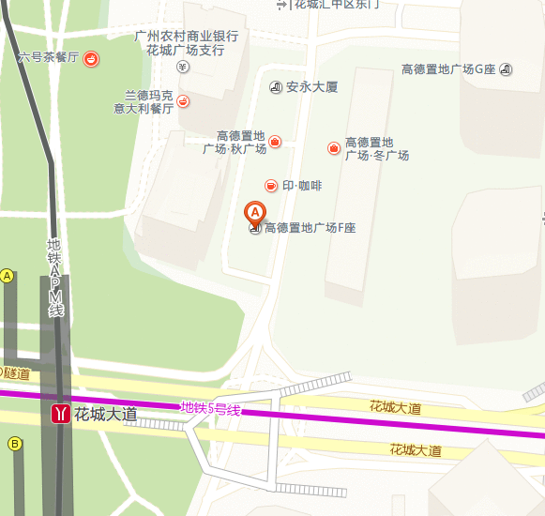
地址：广州市天河区珠江东路11号高德置地广场F栋10楼
1.自驾
*导航：珠江东路11号沿着的停车场入口，下车库停车，停好车后上F座的10楼
2、坐地铁
*坐五号线或者三号线到珠江新城站找“高德置地广场”出口（非任何ABCD出口），大约五米,往右侧通道直走按路标前往高德置地秋座。
联系方式：020-83983537

